0. 什么是友元？友元的存在形式有？友元有何特点？

* 一个函数如果定义为友元函数，这时该函数就可以访问该类的私有成员了，如果把一个类B定义为本类A的友元类，则类B可以访问A类的任何成员。
* 友元的存在形式有三种：

1. 友元之普通函数
2. 友元之成员函数
3. 友元之友元类

* 友元的特点：友元的关系是单向的，不能继承，不能传递。

1. 运算符重载的原则是什么？有哪些规则？

* 总原则是：为了自定义类类型在操作形式上与内置类型保持一致
* 规则1：重载操作符必须具有一个类类型或者是枚举类型的操作数

Int operator + (int ,int); //不能重载

规则2：优先级和结合性是固定的

规则3：不再具备短路求值特性（&& ||）

规则4：不能臆造并重载一个不存在的运算符（@，#,$）

2. 不能重载的运算符有哪几个？

成员访问符 .

成员指针访问运算符 .\*

域运算符 ::

长度运算符 sizeof

条件运算符号 ?:

3. 运算符重载的形式有哪几种？

1. 采用普通函数的重载形式
   1. 如果是数据成员是public的推荐以普通函数形式重载形式。
2. 采用友元函数的重载形式
   1. 以友元函数形式进行重载，能与内置类型的数据在操作上保持一致。
3. 采用成员函数的重载形式
   1. 复合的赋值运算符推荐以成员函数形式重载。

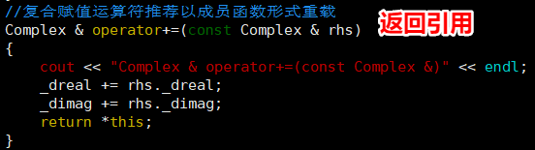

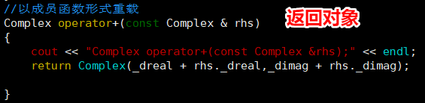

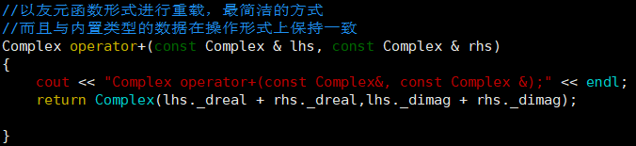

4. 自增自减运算符的区别？其形式是怎样的？返回值类型分别是什么？

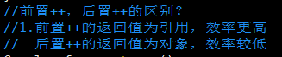

前置++的形式

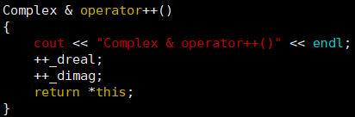

后置++的形式

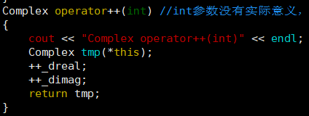  
两者的区别在与后置++的参数多一个int，没有实际意义，只是为了区分前置++